+
REPUBLIKA HRVATSKA
PRIMORSKO-GORANSKA ŽUPANIJA
OPĆINA PUNAT
OPĆINSKI NAČELNIK

KLASA: 081-01/24-01/2
URBROJ:2170-31-02/1-24-6
Punat, 29. svibnja 2024. godine

OPĆINSKOM VIJEĆU
OPĆINE PUNAT

Godišnji izvještaj o izvršenju
Proračuna Općine Punat za 2023. godinu

Člankom 79. Zakona o proračunu („Narodne novine“ broj 144/21) i člankom 4. Pravilnika o polugodišnjem i godišnjem izvještaju o izvršenju proračuna i financijskog plana ("Narodne novine“ broj 85/23) propisan je sadržaj godišnjeg izvještaja o izvršenju proračuna jedinica lokalne samouprave.
Godišnji izvještaj o izvršenju proračuna sadrži:
- Opći dio proračuna koji čini Račun prihoda i rashoda iskazanih prema izvorima financiranja i ekonomskoj klasifikaciji te rashoda iskazanih prema funkcijskoj klasifikaciji, i Račun financiranja prema izvorima financiranja i ekonomskoj klasifikaciji.
- Posebni dio proračuna po organizacijskoj klasifikaciji, izvorima financiranja i ekonomskoj klasifikaciji, raspoređenih u programe koji se sastoje od aktivnosti i projekata;
- Izvještaj o zaduživanju na domaćem i stranom tržištu novca i kapitala
- Izvještaj o korištenju proračunske zalihe
- Izvještaj o danim zajmovima i potraživanjima po danim zajmovima
- Izvještaj o stanju potraživanja i dospjelih obveza te o stanju potencijalnih obveza po osnovi sudskih sporova
- Obrazloženje ostvarenja prihoda i primitaka, rashoda i izdataka

U skladu s navedenom zakonskom obvezom, sastavljen je Godišnji izvještaj o izvršenju Proračuna Općine Punat za 2023. godinu.

Primici od financijske imovine

PRIMLJENI KREDITI I ZAJMOVI

Red. br. | Vrsta kredita i zajmova | Naziv pravne osobe | Ugovorena valuta i iznos Valuta: € | Stanje kredita i zajma 1.1.23. | Otplate glavnice | Primljeni krediti i zajmovi u tekućoj godini | Stanje kredita i zajma 31.12.23. | Datum primanja kredita i zajma | Datum dospijeća kredita i zajma
1 | Tuzemni dugoročni krediti i zajmovi | ERSTE BANK d.d. | 1.459.950,89 | 948.968,08 | 145.987,93 | 0,00 | 802.980,15 | 10.04.2018. | 31.12.2028.
2 | Tuzemni dugoročni krediti i zajmovi | ERSTE BANK d.d. | 1.134.050,04 | 1.020.353,13 | 113.372,47 | 0,00 | 906.980,66 | 1.05.2020. | 30.04.2031.
 | UKUPNO: |  | 2.594.000,93 | 1.969.321,21 | 259.360,40 | 0,00 | 1.709.960,81

Obveza se odnosi na dugoročni kredit s rokom otplate 10 godina fiksnom kamatom od 2,15% za koju je dobivena suglasnost Ministarstva financija. Dugoročni kredit podignut je za kapitalno ulaganje u rekonstrukciju zgrade osnovne škole s izgradnjom školske sportske dvorane F.K.Frankopan Krk PŠ Punat. U 2023. g. otplaćena je glavnica u iznosu od 145.987,93 € te stanje kredita na kraju godine iznosi 802.980,15 €.
Općina Punat se u 2020. godini dugoročno zadužila za financiranje kapitalnih projekata – ulaganje u poslovnu i komunalnu infrastrukturu s rokom otplate od 10 godina i fiksnom kamatom od 1,75%. U 2023. g. započela je otplata glavnice u iznosu od 113.372,47 € te stanje kredita na kraju godine iznosi 906.980,66 €.

OTPLATNI PLAN KREDITA
Dugoročni kredit Erste & Steiermarkische Bank d.d. za rekonstrukciju zgrade osnovne škole F. K. Frankopan PŠ Punat s izgradnjom školske sportske dvorane
GODINA | GLAVNICA | KAMATA | UKUPNO
2023 | 145.995,09 | 19.485,12 | 165.480,21
2024 | 145.995,09 | 16.350,59 | 162.345,68
2025 | 145.995,09 | 13.120,14 | 159.115,23
2026 | 145.995,09 | 7.731,71 | 153.726,80
2027 | 145.995,09 | 6.755,16 | 152.770,25
2028 | 218.992,63 | 3.585,75 | 222.578,38
UKUPNO €: | 948.968,08 | 67.028,47 | 1.015.996,56

Dugoročni kredit Erste & Steiermarkische Bank d.d. za financiranje kapitalnih projekata – ulaganje u poslovnu i komunalnu infrastrukturu
GODINA | GLAVNICA | KAMATA | UKUPNO
2023 | 113.372,57 | 17.177,84 | 130.550,41
2024 | 113.372,57 | 15.209,90 | 128.582,47
2025 | 113.372,57 | 13.154,69 | 126.527,26
2026 | 113.372,57 | 11.143,12 | 124.515,69
2027 | 113.372,57 | 9.131,54 | 122.504,11
2028 | 113.372,57 | 7.141,55 | 120.514,12
2029 | 113.372,57 | 5.156,17 | 118.528,74
2030 | 113.372,57 | 3.096,81 | 116.469,38
2031 | 113.372,57 | 1.085,24 | 114.457,81
UKUPNO €: | 1.020.353,13 | 82.296,86 | 1.102.649,99

Izdaci za financijsku imovinu

Izdaci za financijsku imovinu i otplate zajmova sastoje se od manjeg ulaganja u dionice i udjele u glavnici u trgovačkom društvu Ponikve voda d.o.o. i Ponikve eko otok Krk d.o.o. te većih ulaganja u otplatu glavnice primljenih kredita – dugoročnog kredita za kapitalno ulaganje u rekonstrukciju zgrade osnovne škole s izgradnjom školske sportske dvorane F.K.Frankopan Krk PŠ Punat te kredita za financiranje kapitalnih projekata – ulaganje u poslovnu i komunalnu infrastrukturu.
4. IZVJEŠTAJ O KORIŠTENJU PRORAČUNSKE ZALIHE

Proračunska zaliha je oblik izvora financiranja i svi rashodi koji se financiranju iz proračunske pričuve, moraju biti pravilno klasificirani i evidentirani na nekoj od konkretnih vrsta rashoda predviđenih osnovnim računima.
Kako tijekom godine izvanredne okolnosti mogu dovesti do nastanka dodatnih obveza, u Proračunu je, u skladu s člankom 65. Zakona o proračunu potrebno planirati iznos sredstava za nepredviđene rashode u visini proračunske pričuve, kao što je to planirano za 2023. godinu u iznosu od 9.291,00 eura.
Sredstva proračunske zalihe koriste se za nepredviđene namjene za koje u proračunu nisu osigurana sredstva, ili za namjene za koje se tijekom godine pokaže da za njih nisu utvrđena dovoljna sredstva jer ih pri planiranju proračuna nije bilo moguće predvidjeti.
Sredstva proračunske zalihe koriste se za financiranje rashoda nastalih pri otklanjanju posljedica elementarnih nepogoda, epidemija, ekoloških nesreća i ostalih nepredvidivih nesreća odnosno izvanrednih događaja tijekom godine.
Temeljem članka 66. Zakona o proračunu općinski načelnik obvezan je tromjesečno izvijestiti Općinsko vijeće o trošenju proračunske zalihe, koja je trošena sukladno članku 65. Zakona o proračunu.
Iz proračunske zalihe u promatranom razdoblju je utrošeno 1.250,00 € za pregled nastalih oštećenja uslijed potresa.

5. DANA JAMSTVA

U 2023. godini Općina Punat nije dala jamstvo.

6. OBRAZLOŽENJE OSTVARENJA PRIHODA I PRIMITAKA TE RASHODA I IZDATAKA

Tijekom 2023. godine financiranje rashoda i izdataka obavljalo se na osnovi Odluke o izvršavanju proračuna Općine Punat za 2023. godinu objavljene u "Službenim novinama Primorsko-goranske županije" broj 42/22.
Proračun Općine Punat za 2023. godinu donesen je na 11. sjednici održanoj 25. studenog 2022. godine kada je utvrđena visina rashoda i izdataka u iznosu od 3.916.783,00 € („Službene novine PGŽ“ broj 42/22).

U razdoblju od 01.01.- 31.12.2023. godine realizirano je:

 | IZVRŠENJE 2022. | PLAN 2023. | IZVRŠENJE 2023.
UKUPNI PRIHODI / PRIMICI | 2.825.708,17 | 3.916.783,00 | 3.475.341,75
UKUPNI RASHODI / IZDACI | 2.849.228,77 | 3.916.783,00 | 3.279.593,50
VIŠAK / MANJAK | -23.520,59 | 0,00 | 195.748,25
PRENESENI VIŠAK/MANJAK | 266.766,43 | 0,00 | 243.245,84
PRENESENI MANJAK |  | 0,00
PRENESENI NAMJENSKI VIŠAK | 0,00 | 0,00 | 0,00
REZULTAT | 243.245,84 | 0,00 | 438.994,09

Ukupni prihodi/primici ostvareni su u iznosu od 3.475.341,75 € i za 11,27% manji su od plana, a ukupni rashodi/izdaci ostvareni su u iznosu od 3.279.593,50 € i za 16,27% su manji od plana. Ostvareni višak tekuće godine iznosi 195.748,25 €.
S obzirom da Općinsko vijeće nije usvojilo Odluku o rasporedu rezultata za 2023.g. u iznosu od 195.748,25 € sredstva se nisu mogla rasporediti te su prenesena sredstva stvorila novi rezultat u 2023. g. u iznosu od 438.994,09 €.

6.1. OBRAZLOŽENJE OSTVARENJA PRIHODA/PRIMITAKA

Realizacija prihoda/primitaka Općine u odnosu na isto razdoblje prošle godine veća je za 23%, a ostvarenje u odnosu na godišnji plan iznosi 73,80%. Struktura prihoda pokazuje da su osnovni izvor prihoda prihodi poslovanja koji čine 96,57 % ukupnih prihoda. Realizacija prihoda od prodaje nefinanc. imovine iznosi 119.107,07 €, tj. 14,52% u odnosu na godišnji plan.

PRIHODI | IZVRŠENJE 2022. | PLAN 2023. | IZVRŠENJE 2023. | % učešća | % izvršenja | Indeks 2023./2022.
PRIHODI POSLOVANJA | 2.790.011,43 | 3.888.688,72 | 3.356.234,68 | 96,57 | 86,30 | 120,3
PRIHODI OD PROD.NEFIN.IMOV. | 35.696,74 | 820.500,00 | 119.107,07 | 3,43 | 14,52 | 333,7
PRIMICI OD FINANCIJSKE IMOVINE I ZADUŽIVANJA | 0,00 | 0,00 | 0,00 | 0,00 | 0,00 | -
UKUPNO PRIHODI: | 2.825.708,17 | 4.709.188,72 | 3.475.341,75 | 100,00 | 73,80 | 123,0

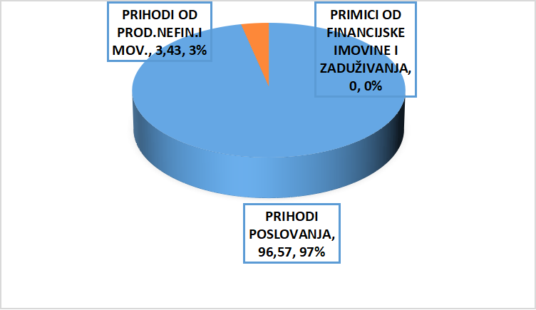

6.1.1. PRIHODI POSLOVANJA

PRIHODI POSLOVANJA | IZVRŠENJE 2022. | PLAN 2023. | IZVRŠENJE 2023. | % učešća | % izvršenja | Indeks 2023./2022.
PRIHODI OD POREZA | 1.543.225,02 | 2.009.085,00 | 1.867.082,30 | 55,63 | 92,93 | 121,0
POMOĆI | 92.588,05 | 370.698,00 | 208.632,02 | 6,22 | 56,28 | 225,3
PRIHODI OD IMOVINE | 294.604,29 | 367.830,00 | 285.769,16 | 8,51 | 77,69 | 97,0
PRIHODI OD ADMIN.PRIST.PRISTOJBI PO POSEBNIM PRIPISIMA | 817.584,56 | 1.077.817,00 | 933.870,66 | 27,83 | 86,64 | 114,2
PRIHODI OD PRODAJE PROIZV. I PRIHODI OD DONACIJA | 0,00 | 0,00 | 0,00 |  | 0,00 | -
KAZNE, UPRAVNE MJERE I OST. PRIHODI | 42.009,51 | 63.258,72 | 60.880,54 | 1,81 | 96,24 | 144,9
UKUPNO | 2.790.011,43 | 3.888.688,72 | 3.356.234,68 | 100,00 | 86,30 | 120,3

Prihodi poslovanja su za 20,3% veći u odnosu na promatrano razdoblje 2022.g. te povećanje iznosi 566.223,24 €. Povećanje se prvenstveno odnosi na povećanje prihoda od pomoći iz državnog i županijskog proračuna za prijavljene projekte Općine Punat, zatim na povećanje prihoda od kazni i ostalih prihoda, prihoda od poreza te prihoda od administrativnih pristojbi i pristojbi po posebnim propisima s obzirom na više ostvareni prihod od turističke pristojbe, naknade štete, vodnog i komunalnog doprinosa. Smanjenje bilježe prihodi od imovine s obzirom na manji prihod od zateznih kamata, kamata na oročena sredstva, naknade za uporabu pomorskog dobra, prihoda od zakupa i iznajmljivanja imovine, spomeničke rente i naknade za promjenu namjene poljoprivrednog zemljišta.
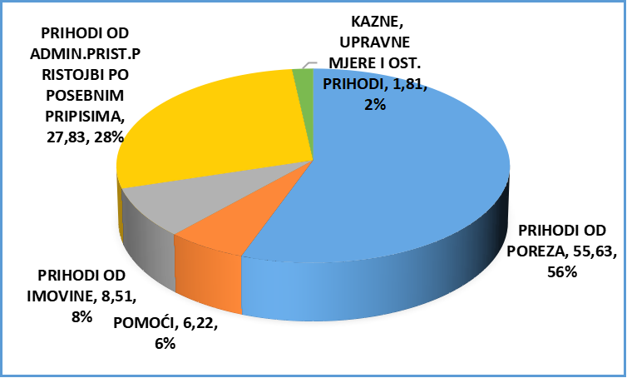

Prihodi od poreza

PRIHODI OD POREZA | IZVRŠENJE 2022. | PLAN 2023. | IZVRŠENJE 2023. | % učešća | % izvršenja | Indeks 2023./2022.
POREZ I PRIREZ NA DOHODAK | 915.165,01 | 1.080.085,00 | 1.180.271,93 | 63,21 | 109,27 | 129,0
POREZI NA IMOVINU | 559.569,97 | 877.000,00 | 614.583,46 | 32,92 | 70,08 | 109,8
POREZI NA ROBU I USLUGE | 68.490,04 | 52.000,00 | 72.226,91 | 3,87 | 138,88 | 105,5
UKUPNO | 1.543.225,02 | 2.009.085,00 | 1.867.082,30 | 100,00 | 92,93 | 130,98

Prihodi od poreza veći su u odnosu na promatrano razdoblje 2022.g. za iznos od 323.857,28 € odnosno 20,99 %. Najveće povećanje bilježi prihod od poreza na dohodak (29%), zatim porez na imovinu s obzirom na veći prihod od poreza na kuće za odmor te poreza na promet nekretnina. Porez na robu i usluge veći je u odnosu na prethodnu godinu za 5,5%, a odnosi se na porez na promet proizvoda i usluga (porez na potrošnju).

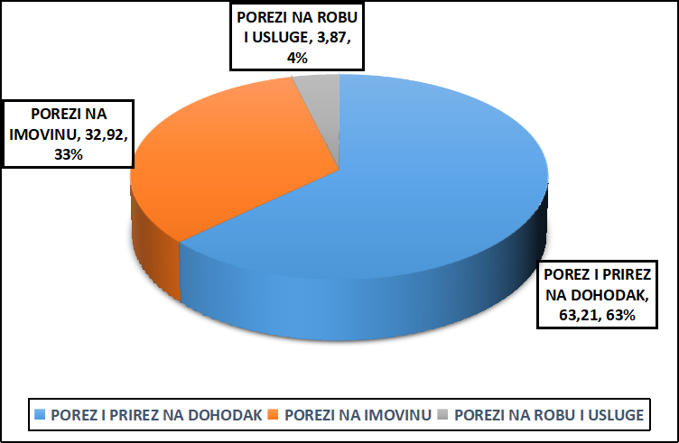

Pomoći

S obzirom da Općina nema stalne prihode od pomoći one se razlikuju iz godine u godinu. U 2023. g. ostvaren je prihod u iznosu od 208.632,02 € od pomoći:
- Tekuće pomoći iz državnog proračuna u iznosu od 954,00 € za Dječji vrtić Sv. Male Terezije kao sredstva za fiskalnu održivost dječjih vrtića
- Tekuće pomoći iz županijskog proračuna u iznosu od 3.230,40 € za izbore članova vijeća nacionalnih manjina
- Kapitalne pomoći iz državnog proračuna u iznosu od 65.500,00 € za rekonstrukciju zgrade stare škole
- Tekuće pomoći iz državnog proračuna u iznosu od 59.069,71 € za otplatu glavnice za „Projekt prikupljanja odvodnje i pročišćavanja otpadnih voda na području otoka Krka“ - Ponikve voda d.o.o.
- Kapitalne pomoći iz državnog proračuna za uređenje šetnice od Punta de Bija do Medana u iznosu od 21.924,66 €
- Kapitalne pomoći iz županijskih proračuna u ukupnom iznosu od 27.360,00 €, od toga se na uređenje Street workout parka odnosi 13.360,00 €, dok za modernizaciju JR 14.000,00 €
- Kapitalne pomoći od ostalih izvanproračunskih korisnika državnog proračuna u iznosu od 30.593,25 € za sredstva za kante za komunalni otpad

Prihodi od imovine

PRIHODI OD IMOVINE | IZVRŠENJE 2022. | PLAN 2023. | IZVRŠENJE 2023. | % učešća | % izvršenja | Indeks 2023./2022.
KAMATE NA DEPOZITE | 307,95 | 133,00 | 189,53 | 0,07 | 42,50 | 61,5
PRIHODI OD ZATEZNIH KAMATA | 9.050,32 | 10.618,00 | 4.218,35 | 1,48 | 39,73 | 46,6
NAKNADE ZA KONCESIJE | 130.317,77 | 154.888,00 | 120.239,09 | 42,07 | 77,63 | 92,3
PRIHODI OD ZAKUPA I IZNAJMLJIVANJA IMOVINE | 136.338,93 | 149.048,00 | 142.742,33 | 49,95 | 95,77 | 104,7
NAKNADA ZA KORIŠTENJE NEFINANCIJSKE IMOVINE | 18.589,32 | 18.158,00 | 18.379,86 | 6,43 | 101,22 | 98,9
UKUPNO | 294.604,29 | 332.845,00 | 285.769,16 | 100,00 | 85,86 | 97,0

Prihodi od imovine ostvareni su 3,00% manje u odnosu na 2022. godinu.
Prihodi od financijske imovine manji su za 52,9% u odnosu na prethodnu godinu, a smanjenje se odnosi na manje ostvarene prihode od kamata na oročena sredstva i zateznih kamata.
Prihodi od nefinancijske imovine manji su za 1,36%, a smanjenje bilježi manji prihod od naknade za uporabu pomorskog dobra i prihoda od zakupa i iznajmljivanja imovine te spomeničke rente i naknade za promjenu poljoprivrednog zemljišta.

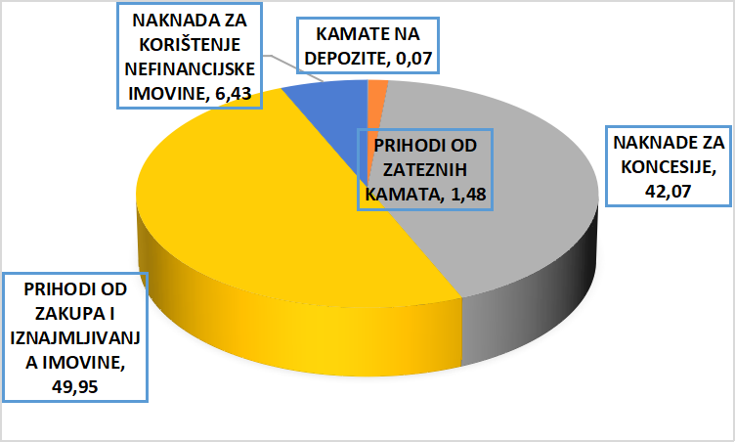
Prihodi od upravnih i administrativnih pristojbi, prihodi po posebnim propisima

Navedeni prihodi bilježe povećanje u iznosu od 116.286,10 € ili 14,22% u odnosu na prethodnu godinu.

PRIHODI OD ADM.PRISTOJBI, PRISTOJBI PO POSEBNIM PROPISIMA | IZVRŠENJE 2022. | PLAN 2023. | IZVRŠENJE 2023. | % učešća | % izvršenja | Indeks 2023./2022.
ŽUPAN.,OPĆ. I OPĆINSKE PRISTOJBE I NAKNADE | 1.010,02 | 1.991,00 | 1.078,84 | 0,12 | 54,18 | 106,81
OSTALE UPRAVNE PRISTOJBE I NAKNADE | 297,95 | 664,00 | 110,43 | 0,01 | 16,63 | 37,06
OSTALE PRISTOJBE I NAKNADE | 132.066,89 | 135.380,00 | 128.826,53 | 13,79 | 95,16 | 97,55
PRIHOD VODNOG GOSPODARSTVA | 363,92 | 1.327,00 | 1.244,18 | 0,13 | 93,76 | 341,89
OSTALI NESPOMENUTI PRIHODI | 14.734,59 | 13.697,00 | 26.543,55 | 2,84 | 193,79 | 180,14
KOMUNALNI DOPRINOS | 136.335,37 | 510.982,00 | 274.130,17 | 29,35 | 53,65 | 201,07
KOMUNALNA NAKNADA | 532.775,82 | 557.436,00 | 501.936,96 | 53,75 | 90,04 | 94,21
UKUPNO | 817.584,56 | 1.221.477 | 933.870,66 | 100,00 | 76,45 | 114,22

Promatrajući navedene prihode vidljivo je da najveće povećanje bilježi prihod od vodnog doprinosa, s obzirom i na povećani prihod od komunalnog doprinosa (101,07%). Povećanje bilježe i prihodi na kontu 6526 koji se odnose na prihod od osiguranja, refundacije štete i totalne štete te prihod od prodaje stanove koji doznačuje APN s osnova Ugovora o međusobnim pravima i obvezama u pogledu izgradnje građevina prema provedbenom programu. Smanjenje bilježi komunalna naknada, ostale pristojbe i naknade te ostale upravne pristojbe i kazne.

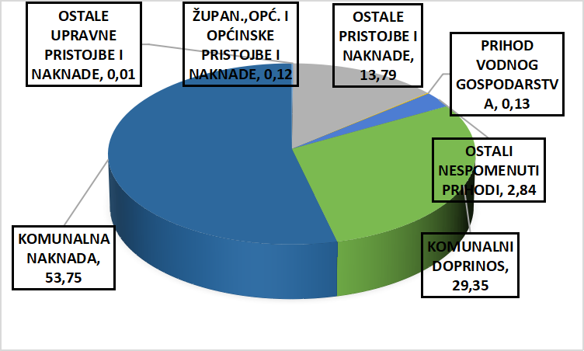

Kazne, upravne mjere i ostali prihodi

KAZNE UPRAVNE MJERE I OSTALI PRIHODI | IZVRŠENJE 2022. | PLAN 2023. | IZVRŠENJE 2023. | % učešća | % izvršenja | Indeks 2023./2022.
KAZNE I UPRAVNE MJERE | 9.847,26 | 19.908,00 | 21.252,58 | 34,91 | 106,75 | 215,8
OSTALI PRIHODI - REFUNDACIJE | 32.162,25 | 39.815,00 | 39.627,96 | 65,09 | 99,53 | 123,2
UKUPNO | 42.009,51 | 59.723,00 | 60.880,54 | 100,00 | 101,94 | 144,9

Navedeni prihodi bilježe povećanje od 44,9 % u odnosu na prethodnu godinu, a povećanje bilježe kazne prometnog redara te ostali prihodi zbog više fakturiranog najma za korištenje školske sportske dvorane i povrata neutrošenih sredstava udruga.

6.1.2. PRIHODI OD PRODAJE NEFINANCIJSKE IMOVINE

PRIHODI OD PRODAJE NEFINANCIJSKE IMOVINE | IZVRŠENJE 2022. | PLAN 2023. | IZVRŠENJE 2023. | % učešća | % izvršenja | Indeks 2023./2022.
PRIHODI OD PRODAJE MAT.IMOVINE - ZEMLJIŠTA | 34.203,97 | 819.700,00 | 118.343,20 | 99,36 | 14,44 | 345,99
PRIHODI OD PRODAJE GRAĐEVINSKIH OBJEKATA | 1.492,77 | 800,00 | 763,87 | 0,64 | 95,48 | 51,2
PRIHODI OD PRODAJE NEMAT.IMOVINE | 0,00 | 0,00 | 0,00 | 0,00 | 0,00 | 0,0
UKUPNO | 35.696,74 | 820.500,00 | 119.107,07 | 100,00 | 14,52 | 333,7

Navedeni prihodi bilježe povećanje od 83.410,33 € u odnosu na prethodnu godinu. U promatranom razdoblju prihodi od prodaje materijalne imovine – zemljište veći su za 345,99% te prihodi od prodaje građevinskih objekata manji za 48,8% u odnosu na prethodnu godinu. Ostvareni prihod u 2023. godini odnosi se na prihod od prodaje stanova na kojima postoji stanarsko pravo.

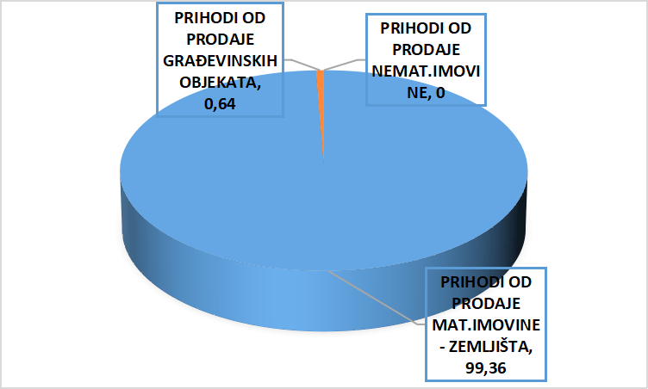

6.1.3. PRIMICI OD FINANCIJSKE IMOVINE I ZADUŽIVANJA

U 2023. g. nema ostvarenja po navedenoj osnovi s obzirom da se Općina Punat nije dugoročno zadužila.
6.1.4. OSLOBAĐANJE PO OSNOVI KOMUNALNOG DOPRINOSA I KOMUNALNE NAKNADE

- KOMUNALNA NAKNADA
ŠIFRA | IZNOS RJEŠENJA | IZNOS OSLOBAĐANJA (kn) | PRAVNA OSNOVA
NKN | 49,07 EUR | 49,07 EUR | Čl. 9 Odluke o komunalnoj naknadi (SN PGŽ 6/21)
NKN | 254,84 EUR | 254,84 EUR | Čl. 9 Odluke o komunalnoj naknadi (SN PGŽ 6/21)

- KOMUNALNI DOPRINOS
ŠIFRA | IZNOS RJEŠENJA | IZNOS OSLOBAĐANJA (kn) | PRAVNA OSNOVA
DKN | 10.229,52 EUR | 9.618,00 EUR | Čl.9.st1. Odluke o komunalnom doprinosu (SN PGŽ 38/20)
DKN | 10.844,52 EUR | 9.618,00 EUR | Čl.9.st1. Odluke o komunalnom doprinosu (SN PGŽ 38/20)

6.2. OBRAZLOŽENJE OSTVARENJA RASHODA/IZDATAKA

RASHODI | IZVRŠENJE 2022. | PLAN 2023. | IZVRŠENJE 2023. | % učešća | % izvršenja | Indeks 2023./2022.
RASHODI POSLOVANJA | 1.900.607,11 | 2.802.810,72 | 2.211.754,49 | 67,44 | 78,91 | 116,4
RASHODI ZA NAB.NEFINANC.IMOVINU | 667.159,68 | 1.490.859,00 | 769.890,85 | 23,47 | 51,64 | 115,4
IZDACI ZA FINANCIJSKU IMOVINU | 281.461,99 | 415.519,00 | 297.948,16 | 9,08 | 71,70 | 105,9
UKUPNO | 2.849.228,78 | 4.709.188,72 | 3.279.593,50 | 100,00 | 69,64 | 115,1

Rashodi/izdaci ostvareni su u iznosu od 3.279.593,50 ili 15,1% više u odnosu na prethodnu godinu.

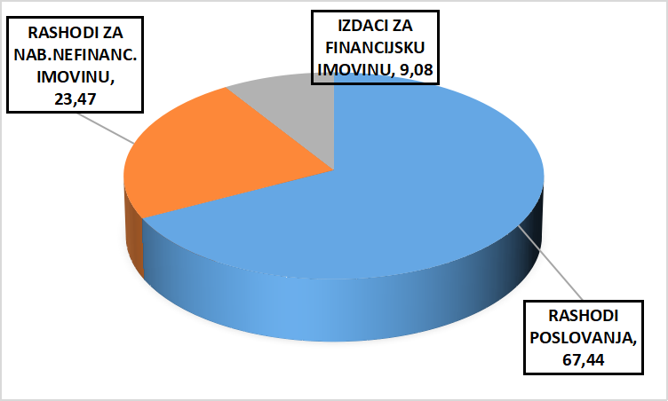

6.2.1. Rashodi poslovanja

RASHODI POSLOVANJA | IZVRŠENJE 2022. | PLAN 2023. | IZVRŠENJE 2023. | % učešća | % izvršenja | Indeks 2023./2022.
RASHODI ZA ZAPOSLENE | 304.229.48 | 289.461,00 | 335.927,70 | 15,19 | 116,05 | 110,42
MATERIJALNI RASHODI | 814.055,80 | 1.217.860,72 | 929.501,62 | 42,03 | 76,32 | 114,18
FINANCIJSKI RASHODI | 57.146,66 | 32.782,00 | 32.024,00 | 1,45 | 97,69 | 56,04
SUBVENCIJE | 343,95 | 5.660,00 | 1.016,89 | 0,05 | 17,97 | 295,65
POMOĆI | 350.525,64 | 489.304,00 | 459.867,57 | 20,79 | 93,98 | 131,19
NAKNADE GRAĐANIMA I KUĆANSTVIMA | 200.448,98 | 259.448,00 | 227.509,43 | 10,29 | 87,69 | 113,50
OSTALI RASHODI | 173.856,60 | 408.295,00 | 225.907,28 | 10,21 | 55,33 | 129,94
UKUPNO | 1.900.607,11 | 2.702.810,72 | 2.211.754,49 | 100,00 | 81,83 | 116,4

Rashodi poslovanja ostvareni su u iznosu od 311.147,38 € ili 16,37% više u odnosu na prethodnu godinu.

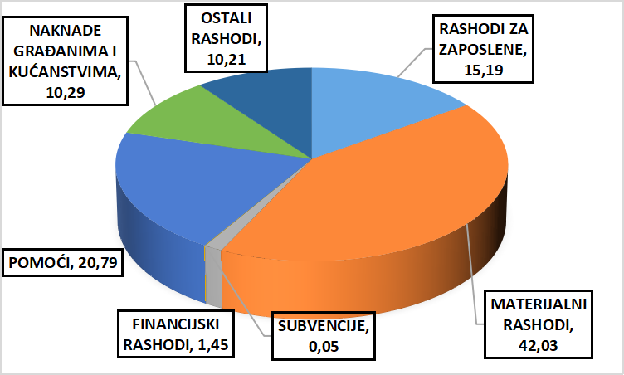

Rashodi za zaposlene veći su za 10,42% u odnosu na prethodnu godinu s obzirom na zapošljavanje dodatna dva vježbenika na poslovima referenta za komunalno gospodarstvo i vježbenika – viši referent – prometni i komunalni redar.
Materijalni rashodi veći su za 14,18% u odnosu na prethodnu godinu, a odnose se na isplaćene naknade za prijevoz na posao i s posla, troškove stručnog savjetovanja službenika, poštarinu, usluge tekućeg i investicijskog održavanja, elektronske medije, DDD mjere, stambenu pričuvu, odvjetničke usluge, geodetsko-katastarske, računalne i ostale intelektualne usluge, naknade članovima povjerenstva za održane izbore, troškove reprezentacije, javnobilježničke pristojbe te troškove sudskih postupaka.
Financijski rashodi manji su za 43,96%, a odnose se na kamate za primljene dugoročne kredite za rekonstrukciju zgrade Osnovne škole F.K. Frankopan i za financiranje kapitalnih projekata Općine Punat ( ulaganje u poslovnu i komunalnu infrastrukturu te bankarske usluge i usluge platnog prometa. Subvencije bilježe povećanje zbog isplate stočarima za otkup ovčje vune te isplatu dječjem vrtiću Sv. Male Terezije za dobivena sredstva za fiskalnu održivost vrtića. Pomoći su veće za (31,19%) u odnosu na prethodnu godinu.
Naknade građanima i kućanstvima veće su za 13,50% , a povećanje se odnosi na isplaćene stipendije i školarine, sufinanciranje prijevoza učenika i studenata, naknade sportašima za postignute rezultate, javna priznanja, veće troškove programa „Pomoć u kući“, nabavu radnih bilježnica za učenike osnovne škole.
Ostali rashodi veći su za 29,94% u odnosu na prethodnu godinu. U promatranom periodu veća su izdvajanja za tekuće donacije u novcu za financiranje rada udruga i političkih stranaka, financiranje hladnog pogona i programa TZ Otoka Krka te kapitalnu donaciju ŽLUK-u za izradu projektne dokumentacije za rekonstrukciju i dogradnju dva gata na području Velih voda.

6.2.2. RASHODI ZA NABAVU NEFINANCIJSKE IMOVINE

Rashodi za nabavu nefinancijske imovine ostvareni su u iznosu od 769.890,85 € ili 15,40% više u odnosu na prethodnu godinu.

RASHODI ZA NABAVU NEFINANCIJSKE IMOVINE | IZVRŠENJE 2022. | PLAN 2023. | IZVRŠENJE 2023. | % učešća | % izvršenja | Indeks 2023./2022.
MATERIJALNA IMOVINA - PRIRODNA BOGATSTVA | 11.380,50 | 142.500,00 | 75.426,74 | 3,41 | 52,93 | 662,77
NEMATERIJALNA IMOVINA | 26.317,27 | 30.000,00 | 78.970,23 | 3,57 | 263,23 | 300,07
GRAĐEVINSKI OBJEKTI | 12.744,71 | 115.189,00 | 0,00 | 0,00 | 0,00 | 0,00
POSTROJENJA I OPREMA | 211.700,15 | 306.102,00 | 204.418,56 | 26,55 | 66,78 | 96,56
NEMATERIJ.PROIZV.IMOVINA | 107.011,08 | 95.025,00 | 75.344,99 | 9,79 | 79,29 | 70,41
PLAMENITI MET.I OST.POHRANJ.VRIJEDNOSTI | 1.327,23 | 1.328,00 | 1.327,59 | 0,17 | 99,97 | 100,03
DODATNA ULAG.NA GRAĐ.OBJ. | 296.678,72 | 800.715,00 | 334.402,74 | 43,44 | 41,76 | 112,72
UKUPNO | 667.159,66 | 1.490.859 | 769.890,85 | 100,00 | 51,64 | 115,40

Materijalni rashodi značajno su veći u odnosu na prethodnu godinu, a odnose se na rashode za nabavu materijalne imovine- zemljišta, za potrebe izgradnje buduće prometnice OU 42, SU14 i OU 17. U promatranom razdoblju rashodi s osnova nematerijalne imovine odnose se na uređenje šetnice od Punta de Bija do plaže Medane u iznosu od 78.970,23 €. Rashodi za građevinske objekte nisu ostvareni u promatranom razdoblju, dok rashodi za postrojenje i opremu bilježe smanjenje u odnosu na prethodnu godinu. Nematerijalna proizvedena imovina manja je za 29,59% u odnosu na prethodno razdoblje, a izvršenje se odnosi se na izmjenu i dopunu idejnog projekta i glavnog projekta za buduću prometnicu OU 41, idejni projekt kolno pješačkog prilaza KPP19, građevinsko prometni projekt za povećanja sigurnosti u ul. Obala, Novi put i Kralja Zvonimira, glavni projekt izrade nogostupa u ul. Krčka, izradu tehničke dokumentacije za sanaciju potpornog zida groblje Stara Baška, izradu idejnog rješenja za trg na Placi.
Plemeniti metali i ostale pohranjene vrijednosti odnose se na nabavu knjiga za knjižnicu i veći su za 0,03% u odnosu na promatrano razdoblje. Rashodi za dodatna ulaganja na građevinskim objektima veći su za 12,72% u odnosu na prethodnu godinu. Najveće povećanje odnosi se na rekonstrukciju zgrade Stare škole u Staroj Baški u iznosu od 106.613,00 €, izgradnju oborinske odvodnje, modernizaciju javne rasvjete, izmjenu stolarije na zgradi Narodnog doma i izgradnju OU 50- Rapska ulica.

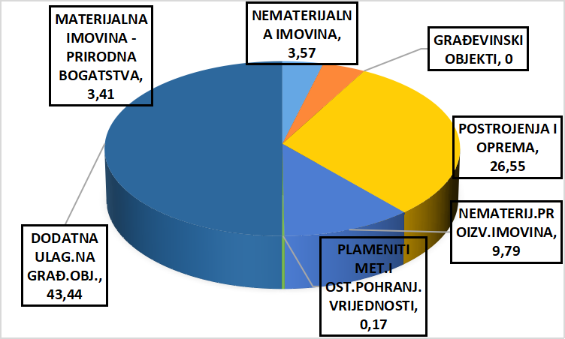
6.2.3. IZDACI ZA FINANCIJSKU IMOVINU I OTPLATE ZAJMOVA

Izdaci za financijsku imovinu i otplate zajmova veći su za 5,86 % u odnosu na prethodnu godinu, a sastoje se od manjeg ulaganja u dionice i udjele u glavnici u trgovačkom društvu Ponikve voda d.o.o. i Ponikve eko otok Krk d.o.o. te većih ulaganja u otplatu glavnice primljenih kredita.

II.POSEBNI DIO

6.3. ORGANIZACIJSKA KLASIFIKACIJA RASHODA/IZDATAKA

Upravni odjel trošio je sredstva proračuna u skladu s planom. Ostvarenje i struktura rashoda i izdataka po organizacijskoj klasifikaciji za razdoblje 01.01.-31.12.2023. g. bila je:

Brojčana oznaka i naziv računa |  |  | Plan 2023. | Izvršenje 2023. | Indeks 2/1
 |  |  | 1 | 2 | 3
UKUPNO
Razdjel | 001 | OPĆINSKO VIJEĆE | 19.936,00 | 18.941,73 | 95,01
Glava | 00101 | OPĆINSKO VIJEĆE | 19.936,00 | 18.941,73 | 95,01
Razdjel | 002 | NAČELNIK | 19.766,00 | 8.950,20 | 45,28
Glava | 00201 | NAČELNIK | 19.766,00 | 8.950,20 | 45,28
Razdjel | 003 | JEDINSTVENI UPRAVNI ODJEL | 576.935,00 | 571.260,06 | 99,02
Glava | 00301 | JUO | 576.935,00 | 571.260,06 | 99,02

6.4. PROGRAMSKA KLASIFIKACIJA- REALIZACIJA PLANIRANIH PROGRAMA

Sastavni dio obrazloženja Proračuna je i obrazloženje izvršenja programa iz posebnog dijela proračuna s ciljevima koji su ostvareni provedbom programa i pokazateljima uspješnosti realizacije tih ciljeva.
U skladu s odredbama Pravilnika o polugodišnjem i godišnjem izvještaju o izvršenju proračuna potrebno je prikazati izvore financiranja na razini glave organizacijske klasifikacije.

RAZDJEL: 001 OPĆINSKO VIJEĆE
GLAVA: 01 OPĆINSKO VIJEĆE

Program | 1020 | JAVNA UPRAVA I ADMINISTRACIJA | 32.140,06 | 96,82%

Aktivnost | A102001 | Redovna aktivnost općinskog vijeća 18.941,73 95,01%
Financiranje se odnosi na isplate naknada za rad predstavničkih i izvršnih tijela, povjerenstava, naknade za rad vijeća za koncesijska odobrenja te financiranje rada političkih stranaka zastupljenih u općinskom vijeću.

Aktivnost | A102002 | Međunarodna suradnja i suradnja općina i gradova 0,00 0,00%
Nisu utrošena planirana sredstva za međunarodnu suradnju i suradnju općina i gradova.

RAZDJEL: 002 NAČELNIK
GLAVA: 00201 NAČELNIK

Program | 1021 | JAVNA UPRAVA I ADMINISTRACIJA | 8.950,20 | 44,83%

Aktivnost | A102101 | Redovna djelatnost načelnik 8.950,20 45,28%
Izvršenje se odnosi na rashode za službena putovanja načelnika i zamjenika načelnika, rashoda protokola, reprezentacije i literature. Izvršenje je manje od plana za 54,72%.
Unutar programa nalazi se i iznos od 9.291,00 € planirane proračunske zalihe, a rashodi vezani za korištenje proračunske zalihe nisu realizirani.
Aktivnost | A102102 | Savjet potrošača 0,00 0,00%
Navedena aktivnost nije ostvarena u 2023. godini.

RAZDJEL: 003 JEDINSTVENI UPRAVNI ODJEL
GLAVA: 00301 JUO

Program | 1001 | JAVNA UPRAVA I ADMINISTRACIJA | 598.922,12 | 97,42%

Aktivnost | A100103 | Redovna djelatnost JUO 571.260,06 99,02%

Rashodi za zaposlene – Isplate zaposlenima obračunate su i isplaćene u skladu s Pravilnikom o pravima iz službe službenika JUO Općine Punat te drugim propisima koji reguliraju isplate plaća i drugih primanja u JLS. Sastoje se od plaće službenika i dužnosnika, dnevnica, naknada za prijevoz na posao, stručnog usavršavanja, troškova polaganja stručnog ispita i ostalih rashoda vezanih uz zaposlenike.

Rashodi za materijal i energiju – sastoje se od rashoda za uredski i arhivski materijal, stručnu literaturu, električnu energiju i sitan inventar

Rashodi za usluge - obuhvaćaju usluge telefona, poštarinu, usluge tekućeg i investicijskog održavanja građevinskih objekata, postrojenja i opreme, komunalne usluge, odvjetničke usluge, najam pisača, usluge čišćenja, računalne usluge, geodetsko katastarske usluge, usluge procjene vrijednosti zemljišta i građevinskih objekata, zdravstveni pregled zaposlenika te naknada Poreznoj upravi. Više od planiranog bilježe rashodi za usluge telefona, pošte, usluga tekućeg i investicijskog održavanja postrojenja i opreme, intelektualne usluge.

Ostali nespomenuti rashodi poslovanja - odnose se na premije osiguranja zaposlenika i imovine, reprezentacije, sudskih i javnobilježničkih pristojbi, troškove sudskih postupaka, naknade za korištenje grobnog mjesta te rashode FINA-e koji se odnose na e-račune. Bilježe se uvećani rashodi od planiranih za naknade Poreznoj upravi za naplatu prihoda, premije osiguranja zaposlenih te troškovi sudskih postupaka.

Kamate za primljene kredite i zajmove - izvršenje se odnosi na kamate po dugoročnim kreditima.

Ostali financijski rashodi - izvršenje se odnosi na usluge platnog prometa.

Kapitalni projekt | K100101 | Ulaganja u kapitalnu imovinu 27.662,06 73,13%
Izvršenje se odnosi na nabavu računala i računalne opreme, telefona i uređaja, nabavu uređaja za grijanje, ventilaciju i hlađenje te ostalu opremu, kao i izradu elaborata za legalizaciju i etažiranje.

Program | 1002 | PROGRAM PREDŠKOLSKOG ODGOJA I OBRAZOVANJA | 386.344,83 | 97,43%

Aktivnost A100202 Financiranje redovne djelatnosti 245.438,18 € 98,93%
DV Katarina Frankopan
Izvršenje se odnosi na financiranje redovne djelatnosti i nabavu opreme za DV Katarina Frankopan. Izvršenje je manje od plana za 1,07%.

Aktivnost | A100203 | Dodatni program obrazovanja 132.262,65 94,61%
Na tekuće pomoći O.Š. F.K. Frankopan Krk PŠ Punat utrošeno je 54.104,40€, a obuhvaćaju financiranje voditeljstva, psihologa i učiteljice u produženom boravku.
Srednjoj školi „Hrvatski kralj Zvonimir“ dana je pomoć u iznosu od 1.327,00 € za tekuće programe. Na sufinanciranje prijevoza učenika i studenata utrošeno je 3.328,15 €, dok je na sufinanciranje prijevoza na relaciji Punat-Stara Baška utrošeno 1.728,00 €. Na sufinanciranje Dječjeg vrtića Sv. Male Terezije Punat utrošeno je 58.557,36 €. Za sve polaznike 1. razreda OŠ Punat nabavljeni su likovni kompleti u iznosu od 240,00 €. Temeljem odluke načelnika o pravu na novčanu pomoć učenicima srednjih škola s prebivalištem na području Općine Punat za nabavu udžbenika utrošeno je 9.782,34 €.

Kapitalni projekt | K100203 | Kapitalna ulaganja u obrazovanje 8.644,00 € 100,00%
Srednjoj školi „Hrvatski kralj Zvonimir“ Krk dana je kapitalna pomoć u iznosu od 2.655,00 €, dok je iznos od 5.989,00 € dodijeljen OŠ F.K.Frankopan PŠ Punat za kupnju klupa, stolica, lopti i ormara za pohranu i knjige za knjižnicu.

Program | 1003 | PROMICANJE KULTURE | 121.764,03 | 96,71%

Aktivnost | A100301 | Glazbeno scenski program i kulturne manifestacije 27.474,06 100,00 %

U 2023. g. održan je Festival krčkog folklora te su se u tu svrhu utrošila sredstva u iznosu od 939,06 €. TZ-u Punat dana je donacija u iznosu od 26.545,00 € za organizaciju ljetnih manifestacija.

Aktivnost | A100302 | Program javnih potreba u kulturi 58.244,24 96,45%

Za sufinanciranje programa javnih potreba u kulturi utrošeno je 57.713,34 € što je 3,37% manje od plana. Razne donacije u kulturi su dane u iznosu od 530,00 €.

Kapitalni projekt | K100301 | Nabava knjiga za knjižnicu 1.327,59 99,97%

Općina financira nabavu knjiga za knjižnicu prema zahtjevu voditelja knjižnice i usvojenom programu.
Tekući projekt | T100301 | Andrinja - dan Općine Punat 15.858,04 95,00%
Rashodi se odnose na proslavu dana Općine Punat.

Aktivnost | A100302 | Svi sveti - dan Stare Baške 3.765,43 89,00%
Rashodi se odnose na proslavu dana Stare Baške.
Tekući projekt | T100303 | Festival MIK 5.840,00 100,00%
Festival MIK je 2023.g. godine održan u Krku te je Općina Punat kao pokrovitelj sufinancirala manifestaciju sa 5.840,00 €.
Program | 1004 | INFORMIRANJE | 44.271,26 | 99,38%

Aktivnost | A100401 | Promidžba i informiranje 44.271,26 99,38%

U promatranom razdoblju sredstva su utrošena na najam opreme za pristup internetu u Puntu i Staroj Baški, na troškove objave natječaja i oglasa, objave općih akata, izradu godišnjaka za Andrinju, časopis Krčki val, Radio OK, promidžbu i emitiranje te usluge fotografiranja i izradu kataloga.

Program | 1005 | RAZVOJ SPORTA | 43.221,43 |  | 88,11%

Aktivnost | A100501 | Program javnih potreba u sportu 25.651,90 83,96%

Navedena sredstva su utrošena za finacniranje programa udruga u kulturi, nagrade sportašima s područja Općine Punat prema odluci načelnika te financiranje troškova elektrrične energije za korištenje školske sportske dvorane u popodnevnim terminima.

Aktivnost | A100502 | Manifestacije i obilježavanje u sportu 4.300,25 82,22%

Za nagrade sportašima utrošeno je 4.300,25 € povodom ostvarenih uspjeha na natjecanjima prema Odluci o nagrađivanju sportaša s područja Općine Punat.

Aktivnost | A100503 | Školska sportska dvorana 13.269,28 99,99%

U promatranom razdoblju izvršenje se odnosi na usluge čišćenja školske sportske dvorane temeljem sklopljenog Ugovora o održavanju kućnog reda i čišćenju školske sportske dvorane s KD „Črnika“ te tekuće pomoći O.Š. F. K. Frankopan Krk PŠ Punat za refundaciju materijalnih troškova prema sklopljenom Sporazumu o razgraničenju materijalnih troškova i korištenju Školske sportske dvorane Područne škole Punat sa O.Š. F.K.Frankopan Krk. Za usluge čišćenja školske sportske dvorane Osnovne škole “Fran Krsto Frankopan” Krk, Područne škole Punat utrošeno je 6.052,68 €. Za tekuće pomoći školi za refundaciju troškova prema zahtjevima O.Š. utrošeno je 7.216,60 €.

Program | 1006 | RAZVOJ CIVILNOG DRUŠTVA | 39.713,69 | 92,43%

Aktivnost | A100601 | Program javnih potreba razvoja civilnog društva 37.722,69 92,06%

Općinskom proračunu dana je pomoć za održavanje Tovarničkog jesenskog festivala u iznosu od 531,00 €.
Iznos od 21.240,71 € odnosi se na sufinanciranje pojedinačnih zahtjeva za različite aktivnosti i događaje temeljem raspisanog natječaja za financiranje programa ili projekata udruga od interesa za opće dobro.
Iznos od 2.257,10 € utrošen je za razne donacije civilnom društvu.
Za programske aktivnosti Hrvatske gorske službe spašavanja - Stanice Rijeka u 2023. godini utrošeno je 664,00 €.
Sukladno Sporazumu o sufinanciranju programa „Praćenje i izlov čaglja kao ahtohtone divljači na otoku Krku“ Lovačkom društvu „Orebica“ Krk te temeljem Sporazuma o sufinanciranju programa “Praćenje i izlov divlje svinje kao alohtone divljači na području Grada Krka i Općina Baška, Dobrinj, Malinska-Dubašnica, Omišalj, Punat i Vrbnik” isplaćeno je 13.029,88 €.

Aktivnost | A100602 | Tekuće donacije vjerskim zajednicama 1.991,00 100,00%

Izvršenje se odnosi na financiranje aktivnosti župe Punat.

Program | 1007 | ZDRAVSTVO I SOCIJALNA SKRB | 139.037,31 | 95,31%

Aktivnost | A100701 | Dodatni standard u zdravstvenoj i socijalnoj zaštiti 131.073,99 95,03%

U 2023. godini na pomoć obiteljima i kućanstvima utrošeno je 72.840,98 € od čega je za jednokratnu novčanu pomoć - “božićnicu” za umirovljenike i osobe starije od 65 godina utrošeno 100,00 € pojedinačno, odnosno sveukupno 544.000,00 € s obzirom da je Općinsko vijeće na 9. sjednici održanoj 23.8.2023. godine donijelo Odluku o povećanju iznosa „božićnice“. Sa 2.799,27 € financiran je boravak četvero djece u predškolskim ustanovama, na mjesečne novčane pomoći utrošeno je 6.488,04 €, na jednokratne pomoći 600,00 €, na komunalne usluge, usluge telefona i interneta, trošak najamnine i električne energije socijalno ugroženom stanovništvu utrošeno je 1.360,20 €. Na trošak marende i ručka u produženom boravku jednom učeniku iz socijalnog programa utrošeno je 444,00 €. Za ogrijev je isplaćeno 155,29 €. Refundirali su se i troškovi goriva za dijete s poteškoćama u razvoju na što je utrošeno 1.813,38 €. Pravo na potporu za novorođenčad ostvarile su obitelji i to u ukupnom iznosu od 23.093,76 €. Temeljem sklopljenog ugovora za program „Pomoć i njega u kući“ Općina Punat mjesečno plaća naknadu za rad gerontodomaćice, troškove prijevoza, materijalne rashode i sl. temeljem ispostavljene fakture Gradskog društva Crvenog križa Krk. U 2023. godini za tu svrhu utrošeno je 15.656,86 €. Povodom božićnih blagdana Općina Punat nabavlja blagdanske pakete kućanstvima za što je utrošeno 920,06 €.

Temeljem sklopljenih ugovora Općina Punat je u 2023. godine sufinancirala:
- Polikliniku Ivaniš gdje je svim mještanima Punta i Stare Baške omogućen besplatan ultrazvučni pregled unutarnjih organa u iznosu od 3.120,00 €;
- program „Tečaj za trudnice“ u organizaciji Doma zdravlja PGŽ u iznosu od 364,99 €;
Hitnu medicinsku pomoć ove godine Općina Punat nije sufinancirala.

Aktivnost | A100702 | Financiranje Crvenog križa 7.963,32 99,99%

Prema čl. 30. Zakona o Hrvatskom crvenom križu JLS dužne su izdvajati 0,2 % sredstava svojih prihoda za rad i djelovanje Službe na razini JLS te 0,5% sredstava prihoda za rad ustrojstvenih oblika Crvenog križa. Za tu namjenu utrošeno je 7.963,32 €.

Program | 1008 | POTICANJE PODUZETNIŠTVA I TURIZMA | 25.017,068 | 93,97%

Aktivnost | A100801 | Poticanje poduzetništva 2.880,06 64,20%

Sufinancirane su kamate na turističke kredite koje su iznajmljivači uzeli za adaptaciju i rekonstrukciju smještajnih kapaciteta, subvencionirani su poljoprivrednici (lokalnim ovčari) za otkup vune i uplaćena su sredstva za provedbu programa i aktivnosti Centra za poljoprivredu i ruralni razvoj PGŽ-a.

Aktivnost | A100802 | Poticanje turizma 22.137,62 100,00%
Sredstva su utrošena na sufinanciranje hladnog pogona i programa Turističke zajednice otoka Krka te na sufinanciranje avio prijevoznika za kampanju oglašavanja.

Program | 1009 | PROGRAM ODRŽAVANJA KOMUNALNE INFRASTRUKTURE | 503.536,59 | 88,99%

Aktivnost | A100901 | Održavanje javne rasvjete 58.198,47 53,48%

Odnosi se na tekuće održavanje javne rasvjete, elektro radove, potrošni materijal, troškove električne energije za javnu rasvjetu planirane potrošnje prema usvojenom programu.

Aktivnost | A100902 | Održavanje zelenih površina 147.985,95 100,00%

Temeljem Ugovora o povjeravanju obavljanja određenih komunalnih poslova iz Programa održavanja komunalne infrastrukture s KD „Črnika“ prikazan je godišnji utrošak sredstava za održavanja zelenih i parkovnih površina na području Punta i Stare Baške.

Aktivnost | A100903 | Održavanje javnih površina 75.947,50 96,33%

Temeljem Ugovora o povjeravanju obavljanja određenih komunalnih poslova iz Programa održavanja komunalne infrastrukture s KD „Črnika“ prikazan je godišnji utrošak sredstava za čišćenje javnih površina i plaža, odvoz smeća s javnih površina, održavanje klupa, koševa za otpad i sl. Dio stavke odnosi se na usluge DDD mjera i hvatanje i zbrinjavanje pasa i mačaka lutalica temeljem potpisanog Ugovora s Veterinarskom stanicom Rijeka d.o.o. u iznosu od 9.482,08 €.

Aktivnost | A100904 | Održavanje nerazvrstanih cesta 99.355,99 95,67%

Izvršenje se odnosi na rashode za održavanje nerazvrstanih cesta temeljem Ugovora o povjeravanju obavljanja određenih komunalnih poslova iz Programa održavanja komunalne infrastrukture s KD „Črnika“ d.o.o. i ugovora za izvanredno održavanje nerazvrstanih cesta s društvom GP “Krk“.

Aktivnost | A100905 | Održavanje oborinske odvodnje 10.311,70 97,12%

Utrošena sredstva odnose se na održavanje oborinske odvodnje sukladno Ugovoru o ustupanju održavanja sustava oborinske odvodnje sklopljenog s Ponikve voda d.o.o. Izvršenje je manje od plana za 2,88%.

Aktivnost | A100906 | Održavanje građevina, uređaja i predmeta javne namjene 25.466,99 86,48%

Izvršenje u iznosu od 15.926,99 € odnosi se na održavanje, popravke i čišćenje građevina, uređaja i predmeta javne namjene, dok se izvršenje u iznosu od 9.540,00 € odnosi na novogodišnje ukrašavanje Općine.

Aktivnost | A100909 | Održavanje javnih površina na kojima  nije dozvoljen promet motornim vozilima 86.269,99 100,00%

Izvršenje se odnosi na redovno i izvanredno održavanje uređenih plaža te održavanje trgova, pločnika, javnih prolaza, javnih stuba, šetališta, pješačkih i biciklističkih staza koje nisu sastavni dio nerazvrstane ili druge ceste.

Program | 1010 | PROGRAM GRADNJE OBJEKATA UREĐAJA KOMUNALNE INFRASTRUKTURE | 434.243,94 | 60,24%

Kapitalni projekt | K101001 | Izgradnja i uređenje javnih površina 128.681,77 63,58%

Izvršenje se odnosi na urbanu opremu za igrališta te prometnu urbanu opremu, urbanu opremu za javne površine, izradu projektne dokumentacije za javne površine te za dodatna ulaganja na objektima objektima komunalne infrastrukture.

Kapitalni projekt | K101002 | Izgradnja i uređenje prometnica i  nerazvrstanih cesta 128.306,23 62,83%

U promatranom razdoblju sredstva su utrošena na postupak izvlaštenja za izgradnju SU6 i SU7, kupnju zemljišta za izgradnju OU17 i SU14, izradu idejnog rješenja za KPP19, izmjenu i dopunu idejnog i glavnog projekt OU41 te izradu prometnog projekta za povećanje sigurnosti prometa u ul. I.G.Kovačića, ul. Obala, Novi put i Kralja Zvonimira, glavni projekt izrade nogostupa u ul. Krčka.
Kapitalni projekt | K1010003 | Uređenje groblja 4.200,00 10,50%

Izvršenje se odnosi na izradu projektne dokumentacije za izgradnju potpornog zida na groblju u Staroj Baški.

Kapitalni projekt | K1010004 | Izgradnja javne rasvjete 86.211,48 76,90%

Izvršenje se odnosi na postavljanje novih rasvjetnih tijela, održavanje javne rasvjete te ulaganje u novu javnu rasvjetu.

Kapitalni projekt | K1010006 | Izgradnja objekata i uređaja za odvodnju oborinskih voda 35.836,25 90,02%

Izvršenje se odnosi na izgradnju i nadzor oborinske odvodnje iza zgrade pošte, izgradnju oborinske uzdignute plohe u ulici Ivana Gorana Kovačića i ugradnju upojnog bunara u ulici Kolušin.

Kapitalni projekt | K1010008 | Program dekoracije i iluminacije 12.915,95 97,32%
Izvršenje se odnosi na nabavu božićno-novogodišnje dekoracije i iluminacije.

Kapitalni projekt | K101009 | Uređenje centralnog trga 38.092,26 95,23%

Izvršenje se odnosi na uređenje centralnog trga kroz projekt Trešnja.

Kapitalni projekt | K101110 | Povećanje temeljnog kapitala - Ponikve i SIK-EKI 38.587,76 76,31%

Izvršenje se odnosi na otplatu glavnice kredita za izgradnju elektroničke komunikacijske infrastrukture Otoka Krka u istom infrastukturnom kanalu EU projekta.

Kapitalni projekt | K101112 | Ulaganja u zemljišta 9.250,34 10,40%

Izvršenje se odnosi na nabavu materijalne imovine - zemljišta za potrebe izgradnje buduće prometnice OU 42, SU14 i OU17.

Kapitalni projekt | K101114 | Luka Punat 24.819,21 93,50%

Izvršenje se odnosi na kapitalnu donaciju ŽLUK-u za izradu projektne dokumentacije za rekonstrukciju i dogradnju dva gata na području Velih voda.

Kapitalni projekt | K101115 | Prikupljanje, odvodnja i pročišćavanje otpadnih voda EU 11.402,57 48,00%

Dana je kapitalna pomoć društvu Ponikve eko otok Krk d.o.o. koja se odnosi na podmirenje pripadajućeg dijela kamata vezano uz EU projekt „Prikupljanja, odvodnje i pročišćavanja otpadnih voda“ prema dobivenim zahtjevima.

Kapitalni projekt | K101117 | Kružni tok i raskrižje 17.253,97 99,73 %

Izvršenje se odnosi na danu pomoć ŽUC-u za izvođenje radova na sanaciji raskrižja na ŽC 5125 - Starobašćanska i Vinogradska.

Kapitalni projekt | K101119 | Uređenje kružnog toka 4.429,30 33,37 %

Izvršenje se odnosi na kapitalnu pomoć Gradu Krku za uređenje kružnog toka Punat-Kornić.

Program | 1012 | PROTUPOŽARNA I CIVILNA ZAŠTITA | 62.642,65 | 88,73%

Aktivnost | A101201 | Vatrogasna zajednica Otoka Krka 58.444,68 89,56%
Temeljem Ugovora o financiranju Javne vatrogasne postrojbe Grada Krka, Općina sudjeluje s 40.054,68 € godišnje u dodatnom financiranju rashoda za zaposlene (nadstandard). U skladu sa Zakonom o vatrogastvu sredstva za financiranje redovne djelatnosti osiguravaju se iz proračuna.

Aktivnost | A101202 | DVD postrojba 711,70 61,30%
Plaćena je premija osiguranja i usluge pri registraciji za DVD vozilo.

Aktivnost | A101203 | Pojačana protupožarna zaštita 3.654,46 100,02%
Unutar ove aktivnosti sufinancira se Područna vatrogasna zajednica otoka Krka za provedbu programa aktivnosti posebnih mjera zaštite od požara u ljetnim mjesecima.

Aktivnost | A101204 | Civilna zaštita i djelovanje u području  prirodnih nepogoda 831,81 178,88%

Izvršenje se odnosi na izradu Plana djelovanja JLP(R)S u području prirodnih nepogoda, kao i revizije procjene rizika od velikih nesreća i plana djelovanja civilne zaštite.

Program | 1013 | RAZVOJ I SIGURNOST PROMETA | 478.29 | 12,01%

Aktivnost | A101305 | Komunalno redarstvo 478,29 12,01%

Sredstva su utrošena za nabavu odjeće i obuće za komunalno redarstvo.

Program | 1014 | ODRŽAVANJE I UREĐENJE POMORSKOG DOBRA | 87.297,03 | 131,02%

Aktivnost | A101402 | Plava zastava 8.326,80 87,14%
Temeljem potpisanog Sporazuma između udruge „Lijepa naša“ i Općine Punat o suradnji u provođenju međunarodnog programa Plava zastava u Republici Hrvatskoj unutar ove aktivnosti knjiženi su materijalni i financijski izdaci vezani za naknadu provedbe programa za plažu „Punta de Bij“.

Kapitalni projekt | K101402 | Uređenje šetnice na Punta de Bij 78.970,23 138,37%
Izvršenje se odnosi na ulaganje na tuđoj imovini radi prava korištenja - pomorsko dobro, tj. odnosi se na uređenje šetnice od Punta de Bija do plaže Medane.

Program | 1016 | PROGRAM ENERGETSKE UČINKOVITOSTI | 81.949,04 | 84,18%

Aktivnost | A101603 | E- uređaji i vozila 780,87 90,48%
Odnosi se na održavanje E-vozila i financiranje rashoda utroška električne energije punionice za E-vozila.

Kapitalni projekt | K101605 | Svjetlovodna mreža 78.348,67 100,00%
Dana je kapitalna pomoć Gradu Krku za osiguranje vlastitog udjela sufinaniranja prihvatljivih troškova za 2023. g. temeljem sklopljenog Sporazuma o suradnji na Projektu razvoja Širokopojasnog pristupa prihvatljivog za financiranje iz EU fondova na području JLS otoka Krka.

Program | 1017 | ZAŠTITA OKOLIŠA | 62.321,90 | 73,98%

Kapitalni projekt | K101702 | Zaštita divljači 2.346,73 88,39%

Izvršenje se odnosi na paušalni iznos za program zaštite divljači u granicama ne lovnih površina na području Općine Punat.

Kapitalni projekt | K101703 | Prikupljanje i zbrinjavanje komunalnog otpada 59.975,17 73,51%
Izvršenje se odnosi na plaćanje naknade za korištenje deponija „Treskavac“ Općini Vrbnik te nabavu novog seta poluukopanih kontejnera.

Program | 1018 | OTPLATA KREDITA | 290.029,59 | 98,58%

Tekući projekt | T101801 | Otplata kredita za rekonstrukciju zgrade O.Š. Krk  P.Š. Punat s dogradnjom školske sportske dvorane 160.860,27 97,78%

Utrošena sredstva odnose se na otplatu glavnice dugoročnog kredita za rekonstrukciju zgrade o.š. F.K. Frankopan Punat u iznosu od 145.987,93 € i pripadajuće kamate. Stanje kredita na kraju godine iznosi 802.980,15 €.

Tekući projekt | T101802 | Otplata kredita - infrastruktura 129.169,32 99,59%

Utrošena sredtsva odnose se na ulaganje u poslovnu i komunalnu infrastrukturu - otplatu glavnice u iznosu od 113.372,47 € i pripadajuću kamatu. Stanje kredita na kraju godine iznosi 906.980,66 €.

Program | 1019 | UPRAVLJANJE IMOVINOM | 211.968,71 | 88,26%

Aktivnost | A101901 | Održavanje imovine 35.514,20 92,82%

Izvršenje se odnosi na uređenje kuhinje u Lovačkom domu, zamjenu stakla na podu u Starom tošu te nadzor nad radovima izmjene krovišta na zgradi KD „Črnika“ i pošte. Iz proračunske rezerve je utrošeno 1.250,00 € za pregled nastalih oštećenja uslijed potresa.

Aktivnost | A101902 | DV Katarina Frankopan 18.623,75 70,16%

Izvršenje se odnosi na održavanje zgrade u kojoj je smješten DV K. Frankopan.

Kapitalni projekt | K101901 | Video nadzor – objekti 5.624,63 83,11%

Izvršenje se odnosi na nabavu opreme za videonadzor.

Kapitalni projekt | K101902 | Narodni dom 18.280,63 91,82%

Izvršenje se odnosi na izmjenu stolarije Narodnog doma.

Kapitalni projekt | K101905 | Stari vrtić 27.312,50 68,59%
Izvršenje se odnosi na geodetske usluge na k.č. 7759/2 i izradu idejnog projekta rekonstrukcije zgrade Starog vrtića te održavanje zgrade.

Kapitalni projekt | K101906 | Stara škola- Stara Baška 106.613,00 97,93%
Izvršenje se odnosi na rekonstrukciju zgrade Stare škole u Staroj Baški.

6.5. - Prema odredbama Pravilnika o polugodišnjem i godišnjem izvještaju o izvršenju proračuna i financijskog plana, godišnji izvještaj o izvršenju treba sadržavati i:
6.5.1. Stanje nenaplaćenih potraživanja za prihode jedinica lokalne i područne (regionalne) samouprave i njihovih proračunskih korisnika,
OPIS | STANJE 01.01. |  |  | STANJE 31.12.
 | DOSPJELO | NEDOSPJELO | UKUPNO | DOSPJELO | NEDOSPJELO | UKUPNO
POTRAŽIVANJA ZA PRIHODE POSLOVANJA | 74.401,20 | 0 | 74.401,20 | 74.418,23 | 0 | 74.418,23
POTRAŽIVANJA OD PRODAJE NEFIN. IMOVINE | 2.702,67 | 0 | 2.702,67 | 773,20 | 0 | 773,20
UKUPNO | 77.103,87 | 0,00 | 77.103,87 | 75.191,43 | 0,00 | 75.191,43

OPIS | STANJE 01.01. |  |  | STANJE 31.12.
 | DOSPJELO | NEDOSPJELO | UKUPNO | DOSPJELO | NEDOSPJELO | UKUPNO
KOMUNALNI DOPRINOS | 83.445,28 | 52.596,51 | 136.041,79 | 172.151,23 | 28.689,10 | 200.840,33
EKOLOŠKA PRISTOJBA | 771,96 | 0 | 771,96 | 771,96 | 0 | 771,96
FAKTURE OSTALO | 0 | 0 | 0 | 0 | 0 | 0
KAMATE | 11.898,27 | 0 | 11.898,27 | 15.243,68 | 0 | 15.243,68
KAZNE | 6.645,60 | 0 | 6.645,60 | 7.349,02 | 0 | 7.349,02
NAKN. ZA KON. NA POMORSKOM DOBRU | 0 | 0 | 0 | 0 | 0 | 0
KONCESIJSKA ODOBRENJA | 0 | 331,81 | 331,81 | 0 | 0 | 0
ZAKUP ZEMLJIŠTA ZA KAMPOVE | 25.154,82 | 0 | 25.154,82 | 1.499,77 | 0 | 1.499,77
NAJAM GROBNOG MJESTA | 1.555,81 | 1.430,45 | 2.986,26 | 0 | 1.486,27 | 1.486,27
GROBNA NAKNADA | 1.171,69 | 0 | 1.171,69 | 1.171,69 | 0 | 1.171,69
KOMUNALNA NAKNADA | 56.249,46 | 4.154,94 | 60.404,40 | 54.898,21 | 1.888,52 | 56.786,73
NAJAM SPORTSKE DVORANE | 728,80 | 0 | 728,80 | 1.052,54 | 1.019,60 | 2.072,14
NAKNADA ZA JAVNE POVRŠINE | 12.396,09 | 0 | 12.396,09 | 12.396,09 | 0 | 12.396,09
NAKNADA ZA ZADRŽAV.NEZAK.IZGRAĐ.GRAĐ. | 95,40 | 0 | 95,40 | 0 | 0 | 0
OTKUP STANOVA | 50,87 | 0 | 50,87 | 279,74 | 3,1 | 282,84
PARKIRALIŠTA | 278,72 | 0 | 278,72 | 80,99 | 3,22 | 84,21
POREZ NA JAVNE POVRŠINE | 112,81 | 0 | 112,81 | 200,54 | 0 | 200,54
POREZ NA KUĆE ZA ODMOR | 42.113,81 | 1.267,93 | 43.381,74 | 98.343,98 | 8.064,20 | 106.408,18
POREZ NA TVRTKU | 2.753,57 | 0 | 2.753,57 | 2.753,57 | 0 | 2.753,57
POREZ NA POTROŠNJU | 0 |  | 0 | 0 | 0 | 0
REKLAMNI PANIO | 0 | 0 | 0 | 0 | 0 | 0
SPOMENIČKA RENTA | 1.664,13 | 0 | 1.664,13 | 2.116,92 | 39,66 | 2.156,58
TERASE | 6.097,19 | 0 | 6.097,19 | 2.508,86 | 20,98 | 2.529,84
ZAKUP POSLOVNIH OBJEKATA | 2,65 | 0 | 2,65 | 29,95 | 0 | 29,95
POREZ NA PROMET NEKRETNINA - NAPLAĆUJE POREZNA UPRAVA | 5.518,83 | 0 | 5.518,83 | 13.964,66 | 0 | 13.964,66
UKUPNO: | 258.705,48 | 59.781,64 | 318.487,12 | 386.813,40 | 41.214,65 | 428.028,05

6.5.2. Stanje nepodmirenih dospjelih obveza jedinica lokalne i područne (regionalne) samouprave i njihovih proračunskih korisnika

Račun iz rač. plana | OPIS | STANJE 01.01. | STANJE 31.12. | RAZLIKA | Indeks | Učešće
23 | OBVEZE ZA RASHODE POSLOVANJA | 131.351,60 | 145.365,55 | 14.013,95 | 110,67 | 6,91
24 | OBVEZE ZA NABAVU NEFINANCIJSKE IMOVINE | 334.692,06 | 248.106,18 | -86.585,88 | 74,13 | 11,80
26 | OBVEZE ZA KREDITE I ZAJMOVE | 1.969.321,21 | 1.709.960,81 | -259.360,40 | 86,83 | 81,29
29 | ODGOĐENO PLAĆANJE RASHODA I PRIHODI BUDUĆIH RAZDOBLJA | 39,65 | 39,65 | 0,00 | 99,99 | 0,00
2 | UKUPNO OBVEZE | 2.435.404,53 | 2.103.472,19 | -331.932,34 | 86,37 | 100,00

Obveze za rashode poslovanja
- dospjele – 0,00 kn
- nedospjele – 145.365,55 €
Obveze za nabavu nefinancijska imovine
- dospjele- 0,00 kn
- nedospjele – 248.106,18 €
Obveze za kredite – nedospjele- 1.709.960,81 €
Obveza se odnosi na dugoročni kredit s rokom otplate 10 godina fiksnom kamatom od 2,15% za koju je dobivena suglasnost Ministarstva financija. Dugoročni kredit uzet je za kapitalno ulaganje u rekonstrukciju zgrade osnovne škole s izgradnjom školske sportske dvorane F.K.Frankopan Krk PŠ Punat. U 2023. g. otplaćena je glavnica u iznosu od 145.987,93 € te stanje kredita na kraju godine iznosi 802.980,15 €.
Općina Punat se u 2020. godini dugoročno zadužila za financiranje kapitalnih projekata – ulaganje u poslovnu i komunalnu infrastrukturu s rokom otplate od 10 godina i fiksnom kamatom od 1,75%. U 2023.g. otplaćena je glavnica u iznosu od 113.372,47 € te stanje kredita na kraju godine iznosi 906.980,66 €.
6.5.3. Stanje potencijalnih obveza po osnovi sudskih postupaka jedinica lokalne i područne (regionalne) samouprave i njihovih proračunskih korisnika

Popis sudskih sporova u tijeku - potraživanja

Red.br. | Sažeti opis prirode spora | Iznos glavnice | Procjena financijskog učinka | Početak sudskog spora
1 | Ispražnjenja nekretnine | 10.000,00 | 10.000,00 | 26. 07. 2019.
2 | Prisilna naplata | 533.623,24 | 560.000,00 | 01. 08. 2019.g.
3 | Prisilna naplata | 19.478,19 | 22.000,00 | 27. 01. 2016.g.
4 | Naknade za služnost za polaganje elektroničke komunikacijske infrastrukture | 276.581,08 | 320.000,00 | 30. 04.2019.g.
5 | Uklanjanja građevine i predaje u posjed slobodan od osoba i stvari | 10.001,00 |  | 28.09.2018.g.
6 | Otkaz ugovora o zakupu | 6.562,50 | 10.000,00 | 25. 05.2010.g.
7 | Naknade štete | 37.000,00 | 40.000,00
8 | Utvrđenja ništavim ugovora o zamjeni nekretnina (nagodbe o izvlaštenju) | 20.000,00 | 20.000,00 | 03. 04. 2013.
9 | Nepridržavanje Odluke o komunalnom redu | 2.000,00 | 2.000,00 | 30.07.2019.

Popis sudskih sporova u tijeku - obveze
Red.br. | Sažeti opis prirode spora | Iznos glavnice | Procjena financijskog učinka | Početak sudskog spora
1 | Uspostave prijašnjeg stanja – predaje u posjed, podredno naknade štete | 19.398,20 |  | 04. 01. 2022.g.
2 | Isplate s osnova naknade štete | 43.591,49 | 50.000,00 | 01.04.2019.g.
3 | Prisilna naplata naknade za zakup javne površine – terase | 6.826,00 | 8.000,00 | 23. 10. 2020.g.
4 | Naknada štete | 70.000,00 |  | 18. 06. 2015.g.
5 | Prisilna naplata | 16.860,00 | 16.860,00 | 02.01.2003.g.
6 | Utvrđenja prava vlasništva | 50.000,00 | 55.000,00 | 08.04.2021.g.
7 | Utvrđenja prava vlasništva | 11.900,00 | 18.000,00 | 14. 12.2020. g.
8 | Utvrđenja prava vlasništva | 11.000,00 | 18.000,00 | 19.03.2009.g.
9 | Utvrđenja prava vlasništva | 242.486,81 | 250.000,00 | 31.03.2014.g.
10 | Brisanja upisa u zemljišnu knjigu | 100.001,00 |  | 29.04.2019.g.
11 | Isplata | 89.600,00 |  | 11. 02.2020.g.
12 | Smetanje posjeda | 5.000,00 | 7.000,00 | 29. 05. 2020.g.
13 | Naknada štete | 1.391.067,00 | 2.000.000,00 | 29.4.2022.g.
14 | Utvrđivanje prava vlasništva | 101.000,00 |  | 26.5.2022.
15 | Utvrđenja prava vlasništva | 10.100,00 |  | 15.11.2021.g.
16 | Utvrđenja prava vlasništva | 11.000,00 |  | 12.01.2023.g.

- IZVJEŠTAJ O PROVEDENIM PRERASPODJELAMA

Prema članku 60. st. 10. i 11. Zakona o proračuna općinski načelnik dužan je izvijestiti predstavničko tijelo u polugodišnjem i godišnjem izvještaju o izvršenju proračuna o izvršenim preraspodjelama sredstava unutar Proračuna.
Temeljem odluke načelnika o preraspodjeli sredstava u Proračunu Općine Punat za 2023. godinu izvršene su četiri preraspodjele i to:

- 1. preraspodjelom smanjena su sredstva na poziciji proračuna 31 - rashodi za zaposlene za ukupno 16.904,00 € i to R020 - plaće za zaposlene u iznosu od 13.336,00 €; R305 - otpremnine u iznosu od 1.327,00 € i R023 - doprinosi za obvezno zdravstveno osiguranje u iznosu od 2.241,00 €, unutar Programa 1001: Javna uprava i administracija, Aktivnost: A100103 Redovna djelatnost JUO
- smanjenje pozicije proračuna 37 - naknade građanima i kućanstvima na temelju osiguranja i druge naknade i to R196 - stipendije i školarine u iznosu od 396,00 € unutar Programa 1002 Program predškolskog odgoja i obrazovanja, Aktivnost: A100203 Dodatni program obrazovanja;
- povećana su sredstva na poziciji proračuna 36 - pomoći dane u inozemstvo i unutar općeg proračuna na poziciji R660 - sufinanciranje raskrižja - ŽUC u iznosu od 17.300,00 € unutar Programa 1011: Ostala kapitalna ulaganja, Kapitalni projekt: K101114 Kružni tok i raskrižje
- 2. preraspodjelom smanjena su sredstva na poziciji proračuna 32 - materijalni rashodi za ukupno 9.012,00 € i to R046 - usluge telefona u iznosu od 1.013,00 €, R224 - geodetsko katastarske usluge u iznosu od 3.685,00 €, R606 - upisi nerazvrstanih cesta u iznosu od 2.500,00 €, R352 - procjene vrijednosti zemljišta u iznosu od 1.000,00 € i R042 - električna energija - poslovni prostor u iznosu od 2.500,00 €, unutar Programa 1001: Javna uprava i administracija, Aktivnost A100103: Redovna djelatnost JUO
- povećanje pozicije proračuna 32 - materijalni rashodi na poziciji R048.3 - održavanje građevinskih objekata u iznosu od 5.081,00 € unutar Programa 1019: Upravljanje imovinom, Aktivnost A101901: Održavanje građevinskih objekata; povećanje na poziciji R181 - sufinanciranje hitne medicinske pomoći u iznosu od 2.981,00 € unutar Programa 1007: Zdravstvo i socijalna skrb, Aktivnost 100701: Dodatni standard u zdravstvenoj i socijalnoj zaštiti; R319 - nagrade učenicima - knjige u iznosu od 150,00 € unutar Programa 1002: Program predškolskog odgoja i obrazovanja, Aktivnost 100203: Dodatni program obrazovanja; R049 - usluge tekućeg i investicijskog održavanja postrojenja i opreme u iznosu od 1.750,00 € unutar Programa 1001: Javna uprava i administracija, Aktivnost A100103: Redovna djelatnost JUO te povećanje pozicije proračuna 36 - pomoći dane u inozemstvo i unutar općeg proračuna na poziciji R221.1 - tekuće pomoći gradskim proračunima - Vatrogasna zajednica OK u iznosu od 736,00 € unutar Programa 1012: Protupožarna i civilna zaštita, Aktivnost A101201: Vatrogasna zajednica Otoka Krka
- 3. preraspodjelom smanjena su sredstva na poziciji proračuna 42 - rashodi za nabavu proizvedene dugotrajne imovine za 1.000,00 € na poziciji R646 - postrojenja i opreme - fotonaponska elektrana unutar Programa 1016: Program energetske učinkovitosti, Kapitalni projekt K101607: Fotonaponska elektrana, smanjenje pozicije proračuna 45 - rashodi za dodatna ulaganja na nefinancijskoj imovini za 2.050,00 € na poziciji R620.4 - dodatna ulaganja - objekt Stara škola SB unutar Programa 1019: Javna uprava i administracija, Kapitalni projekt K101906: Stara škola - Stara Baška;
- povećanje pozicije proračuna 37 - naknade građanima i kućanstvima na temelju osiguranja i druge naknade za 3.050,00 € na poziciji R420.02 - Pomoć obiteljima i kućanstvima - udžbenici u iznosu od 3.050,00 € unutar Programa 1002: Program predškolskog obrazovanja, Aktivnost A100203: Dodatni program obrazovanja
- 4. preraspodjelom smanjena su sredstva na poziciji proračuna 31 - rashodi za zaposlene za 12.275,00 € na poziciji R020 - plaće za zaposlene i R023 - doprinosi za obvezno zdravstveno osiguranje; smanjenje sredstava na poziciji proračuna 32 - materijalni rashodi za 10.342,00 € na poziciji R042 - električna energija - poslovni prostor unutar Programa 1001: Javna uprava i administracija, Aktivnost A100103: Redovna djelatnost JUO; smanjenje pozicije proračuna 37 - naknade građanima i kućanstvima na temelju osiguranja za 1.830,00 € na poziciji R196 - stipendije i školarine unutar Programa 1002: Program predškolskog odgoja i obrazovanja, Aktivnost A100203: Dodatni program obrazovanja; smanjenje pozicije proračuna 32 - materijalni rashodi za 2.117,00 € na poziciji R138 - objava akata i R1352 - grafičke i tiskarske usluge unutar Programa 1004: Informiranje, Aktivnost A100401: Promidžba i informiranje; smanjenje pozicije proračuna 38 - ostali rashodi za 1.300,00 € na poziciji R387 - programi javnih potreba u sportu unutar Programa 1005: Razvoj sporta, Aktivnost A100501: Program javnih potreba u sportu, smanjenje za 1.920,00 € na poziciji R388 - programi - razvoj civilnog društva unutar Programa 1006: Razvoj civilnog društva, Aktivnost A100601: Program javnih potreba razvoja civilnog društva; smanjenje pozicije proračuna 42 - rashodi za nabavu proizvedene dugotrajne imovine za 950,00 € na poziciji R6464 - postrojenja i oprema - fotonaponska elektrana unutar Programa 1016: Program energetske učinkovitosti, Kapitalni projekt K101607: Fotonaponska elektrana; smanjenje pozicije proračuna 34 - financijski rashodi za 1.820,00 € na poziciji R085.10 - OŠ F. K. Frankopan Punat - kamate na kredit unutar Programa 1018: Otplata kredita, Tekući projekt T101801: Otplata kredita za rekonstrukciju zgrade OŠ Krk PŠ Punat s dogradnjom školske sportske dvorane i R576 - kamate na kredit - infrastruktura; smanjenje pozicije proračuna 45 - rashodi za dodatna ulaganja na nefinancijskoj imovini za 1.990,00 € na poziciji R620.4 - dodatna ulaganja - objekt Stara škola SB Tekući projekt T101802: Otplata kredita - infrastruktura
- povećanje pozicije proračuna 32 - materijalni rashodi za 9.415,00 € na poziciji R075.1 - naknade članovima povjerenstava - izbor unutar Programa 1020: Javna uprava i administracija, Tekući projekt T102001: Izbori; povećanje pozicije R012 i R031 - naknada za korištenje privatnog automobila u službene svrhe, R329 - smeće- poslovni prostor, R261 - stambena pričuva i R429 - najam opreme -pisač unutar Programa 1001: Javna uprava i administracija, Aktivnost A100103: Redovna djelatnost JUO; povećanje pozicije proračuna 32 - materijalni rashodi za 4.664,00 € na poziciji R123.03 - ostali rashodi - Andrinja unutar Programa 1003: Promicanje kulture, Tekući projekt T100301: Andrinja - Dan Općine Punat; povećanje pozicije R124.01 - reprezentacija - dan Stare Baške Tekući projekt T100302: Svi sveti - Dan Stare Baške; povećanje pozicije proračuna 37 - naknade građanima i kućanstvima na temelju osiguranja za 2.974,00 € na poziciji R161 - nagrade sportašima po odluci unutar Programa 1005: Razvoj sporta, Aktivnost A100502: Manifestacije i obilježavanje u sportu; povećanje pozicije proračuna 36 - pomoći dane u inozemstvo i unutar općeg proračuna za 1.224,00 € na poziciji R551 - tekuće pomoći OŠ Punat za ŠSD Aktivnost A100503: Školska sportska dvorana; povećanje pozicije proračuna 38 - ostali rashodi za 3.872,00 € na poziciji R553 - izlov autohtone divljači unutar Programa 1006: Razvoj civilnog društva, Aktivnost: A100601: Program javnih potreba razvoja civilnog društva; povećanje proračuna 37 - naknade građanima i kućanstvima na temelju osiguranja za 12.285,00 € na poziciji R198 - naknade za novorođenčad i R264 - pomoć obiteljima i kućanstvima unutar Programa 1007: Zdravstvo i socijalna skrb, Aktivnost A100701: Dodatni standard u zdravstvenoj i socijalnoj zaštiti

ZAKLJUČAK
Financiranje općinskih javnih rashoda i izdataka u razdoblju od 1. siječnja do 31. prosinca 2023.g. izvršavalo se u skladu s utvrđenim Proračunom Općine Punat za 2023. godinu.
Prilikom izvršavanja Proračuna Općine Punat poštivani su zakonski propisi i odredbe Odluke o izvršavanju Proračuna Općine Punat za 2023. godinu.
Trošenje sredstava iz tekuće proračunske zalihe izvršavano je u okviru proračunskog plana, a o istom su sukladno zakonu podnesena izvješća.

U privitku ovog izvješća:
- Opći dio proračuna
- Posebni dio proračuna

OPĆINSKI NAČELNIK
Daniel Strčić, bacc.inf.,v.r.

